Wie Sie die Kunst der Kommunikation lernen
Versuchen Sie einmal „nein“ in zwölf verschiedenen Nuancen zu äußern. Einfach, oder? Ein „nein“ kann „ja“ bedeuten, es kann ein „vielleicht“ sein, „lass mich in Ruhe“ heißen oder auch „Du nervst mich“ aussagen. Was der „Sender“ mit seinem „Nein“ wirklich meint, erschließt sich erst durch die nonverbale Kommunikation, die jeweilige Situation und das Umfeld.
Auch ein und derselbe Satz kann ganz unterschiedliche Dinge implizieren. Lesen Sie einfach einmal folgenden Satz, den ein Arbeitgeber - kommunikationspsychologisch der „Sender“ - zu seinem Angestellten - dem „Empfänger“ - sagt:
„Es wäre schön, wenn Sie heute etwas länger bleiben könnten.“
Handelt es sich um eine freundliche Bitte? Die unmissverständliche Aufforderung, endlich einmal so lange zu arbeiten, wie alle anderen auch? Nicht nur der Sender einer Nachricht, auch der Empfänger besitzt Spielraum beim Aufnehmen von Botschaften. Ein und derselbe Satz kann nicht nur Verschiedenes bedeuten, er kann auch völlig unterschiedliche, geradezu konträre Reaktionen auslösen:
Machen Sie sich bewusst, welche Faktoren auf den Kommunikationsprozess einwirken. Dies hilft Ihnen, Situationen besser zu analysieren. Als Empfänger einer Nachricht müssen Sie diese decodieren, also entschlüsseln.
Auch ohne Worte sprechen. Man kann nicht NICHT kommunizieren.
Eine der Grundregeln der Kommunikation hat der Schweizer Psychotherapeut Paul Watzlawick in einem berühmt gewordenen Satz formuliert:
Man kann nicht NICHT kommunizieren.
Oder anders formuliert: Alles ist Kommunikation. Selbst wer nichts sagt, sagt damit etwas aus - etwa dass seine Beziehung zum Sender der Botschaft gestört ist (Motto: „mit Dir rede ich nicht mehr!“).
Darüber hinaus hat Watzlawick auch gleich festgestellt, dass jede Kommunikation einen Beziehungs- und einen Inhaltsaspekt hat. Dabei dominiert die Beziehung den Inhalt, nicht umgekehrt.
Nachrichten sind quadratisch. Wie Sie alle Seiten einer Botschaft bewusst wahrnehmen.
„Bitte hören Sie mir doch einmal einen Moment zu!“
Stellen Sie sich einen Redner vor, mitten in einer Verkaufspräsentation. Er sagt etwas, da geht ein Raunen durch die Reihen. Dann folgen lautstarke Diskussionen. Dass der Redner das Konzept eines Online-Marktplatzes vorstellen wollte - niemand interessiert das mehr. Wie kann er es schaffen, die Aufmerksamkeit des Publikums zurückzugewinnen?
Verständlich sein. Wie Sie Aussagen klar gestalten und Missverständnisse vermeiden.
„Das habe ich aber nicht so gemeint!“
Klingt vertraut? Mit dieser Aussage kann sich jeder Mitarbeiter leicht rausreden. Offen bleibt die Frage: Hat sich der Sender zunächst bewusst vage ausgedrückt oder herrscht Unsicherheit im Umgang mit dem Werkzeug Sprache? Manche Sprecher möchten sich nicht festlegen. Andere flüchten in ein Fachvokabular, das nur innerhalb einer bestimmten Berufsgruppe verstanden wird.
Fatal sind unklare Botschaften, wenn eine Nachricht über mehrere Ecken verbreitet wird, etwa innerhalb einer Firma. Der übliche Weg offizieller Mitteilungen verläuft Top-Bottom, also von der Spitze nach unten. Das übliche Problem: Was oben gesagt wurde, kommt unten ganz anders an. Das haben sich die Herren und Damen Chefs - die Sender - oft selbst zuzuschreiben, beispielsweise wenn sie sehr komplexe Botschaften aussenden (lassen).
Ihr Ziel als Überbringer und Vermittler von Botschaften sollte es sein, eine möglichst eindeutige Ausdrucksweise zu verwenden. Je klarer Ihre „Ansage“, desto größer die Chance, dass beim Empfänger die Essenz von dem ankommt, was Sie ausdrücken wollen.
Wie der Körper spricht. Und wie Sie andere damit bewegen.
Manche Menschen sind objektiv betrachtet einfach superkompetent und wissen alles. Trotzdem hört ihnen keiner richtig zu. Die Kompetenz nimmt ihnen auch niemand wirklich ab. „Nein“, mäkeln die Zuhörer, „der wusste zwar viel, aber an dieser speziellen Stelle, da war sein Wissen eindeutig veraltet.“
Mit dem Thema Körpersprache und Kommunikation hat sich Michael Argyle - an der Oxford University tätiger Professor der Psychologie - beschäftigt.
Blickkontakt. Nicht zu viel und nicht zu wenig.
Fühlen Sie sich manchmal von stechenden Blicken verfolgt? Ein unangenehmes Gefühl! Die Forderung nach Blickkontakt kommen manche Menschen allzu verkrampft nach. Sie schauen dem anderen in die Augen, bis die eigenen anfangen zu tränen. Eine unnatürliche Situation, die dazu führt, dass keiner der Gesprächspartner sich wohl fühlt. Beim Blickkontakt ist die Dosierung wichtig. Und das bedeutet in unserem Kulturkreis: Nicht zuviel und nicht zu wenig.
Spiel mit Nähe und Distanz: Synchronisieren von Bewegungen.
In effektiven Gehaltsverhandlungen nähern sich Mitarbeiter und Vorgesetzter an. Nicht nur inhaltlich, auch körperlich. Ein frisch verliebtes Paar kommt sich während seines liebevollen Geplänkels auch mit seinen Körpern ganz nahe, die Bewegungen sind beinahe synchron. In Diskussionen gleicht sich die Gestik und Mimik der Gesprächspartner an, sobald in irgendeinem Punkt Übereinstimmung erzielt worden ist. Dann beugen sich die Teilnehmer vor, halten die Hände über den Tisch, rücken aufeinander zu.
Interne Kommunikation - Alles für ein „offenes“ Unternehmen.
Sind unsere Arbeitsplätze sicher? Geht der Vorstand, kommt ein Neuer? Es tut der Stimmung im Unternehmen nicht gut, wenn die Mitarbeiter solche Nachrichten aus der Zeitung erfahren. Es heizt die Gerüchteküche an, dämmt die Lust am Arbeiten, senkt die Identifikation. Mitarbeiter wollen in Unternehmensentscheidungen einbezogen werden, mitwirken, informiert sein. Sie müssen sich mit Produkten, Unternehmens-Visionen und Strategien identifizieren können - auf Team-, Abteilungs- und Unternehmensebene. Das bedeutet für Führungskräfte: Sie müssen Mitarbeiter systematisch informieren und auf dem Laufenden halten.
Kommunikation im Internet. Wie Worte, Farben und Schriften zusammen wirken.
Eine E-Mail ist mehr als nur ein Text. Gleich, welche Worte Sie tippen, Sie schreiben auch immer zwischen den Zeilen. Dabei lassen Sie non-verbale Elemente sprechen, in Form von Schrift, Schriftgröße, Stil, Ausdruck, Umfang der Mail oder gestalterischen Elementen.
Sie drücken auch eine Beziehung zum Empfänger aus. Selbst, wenn Sie Ihren Ansprechpartner noch nie gesehen haben, verbergen Sie unbewusste Botschaften in Ihrer Nachricht.
Erfolgreich präsentieren und moderieren
Finden Sie Ihren eigenen Präsentationsstil. Definieren Sie Ziele und entwickeln Sie ein Drehbuch. Verdeutlichen Sie mit Visualisierungstechniken Ihre Aussagen und nutzen Sie Multimedia für eine bessere Wahrnehmung. Wie erfahren Sie in diesem Kapitel.
Finden Sie Ihren eigenen Präsentationsstil.
Wer sind Sie, wenn Sie präsentieren? Wie wirken Sie? Unsicher, souverän, überzeugend, dynamisch, witzig? Selbst, wenn Sie glauben, ganz genau zu wissen, wie Sie bei anderen ankommen, werden Sie so manche Überraschung erleben, wenn Sie einmal ein ehrliches Feedback einholen. Das, was andere von uns wahrnehmen, entspricht nur teilweise dem, was wir glauben über uns zu wissen.
An Kritik wachsen. Lernen Sie durch faires Feedback.
Ein ehrliches Feedback bringt für Sie oft überraschend neue Sichtweisen zutage. Es zeigt Ihnen Ihren so genannten „blinden Fleck“. Dies ist der Bereich unserer Persönlichkeit, den nur andere sehen können, wir selbst jedoch nicht. „Entdeckt“ haben den blinden Fleck die Amerikaner Jo Luft und Harry Ingram, die das Johari-Fenster entwickelt haben.
Stellen Sie sich das Johari-Fenster wie das Fenster eines Fachwerkhauses vor - innen in vier Bereiche geteilt, die wiederum kleine Fenster bilden.
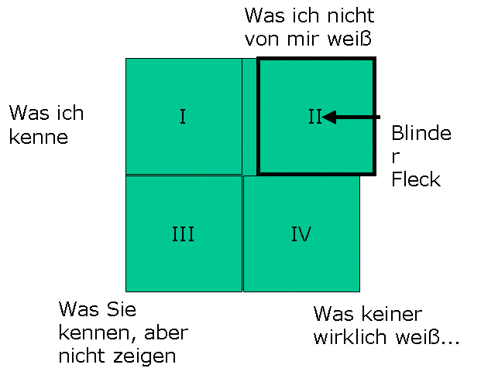
Goldene Regeln für ein faires Feedback.
Wenn Sie ein faires Feedback bekommen möchten, müssen Sie dieses auch selbst geben können. Ein faires Feedback ist immer produktiv und hat allein den Zweck, dem anderen zu helfen, besser zu werden und mehr über sich selbst hinzuzulernen. Folgende Feedback-Regeln gilt es dabei einzuhalten.
Schauen Sie genau hin - Die Redesituation analysieren.
Jede Präsentationssituation ist anders und Sie müssen sich immer wieder neu darauf einstellen. Einige Grundelemente bleiben jedoch immer erhalten. So bestehen zwischen Präsentator, dem Thema und dem Publikum wechselseitige Beziehungen, die Sie vor der Rede analysieren sollten. Dabei hilft das so genannte Rededreieck. Dessen Eckpunkte sind die folgenden Beziehungen zwischen den teilnehmenden Parteien und dem Thema:
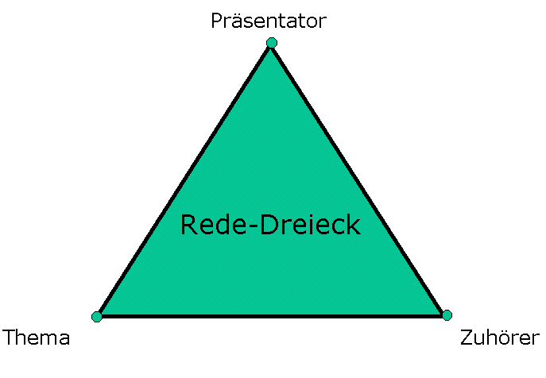
Definieren Sie Ziele und entwickeln Sie ein Drehbuch.
Sie wissen sicher, ob Sie primär informieren oder überzeugen möchten. Aber, was ist Ihr persönliches Ziel? Was möchten Sie mit der Präsentation erreichen? Beispiel: Klar ist, wie Sie das Produkt zum echten Knaller machen, denn Sie haben die zündende Idee für die Vermarktung im Internet. Jetzt gilt es, die anderen davon zu überzeugen: Ihren Chef, Ihr Team, die Auftraggeber, den Kunden.
Gruppendynamik: Vom Umgang mit Dauer-, Wechsel-, Distanz- und Nähegruppen.
Nicht nur jeder Mensch, auch jede Gruppe hat ihren eigenen Charakter. Dieser kann sich im Laufe eines Vortrags oder Seminars ändern, je nach Verlauf. Dabei wirken verschiedene Kräfte zusammen. Der Ihnen bereits bekannte Friedemann Schultz von Thun hat vier Grundströmungen ausgemacht, die den Charakter von Personen, aber auch von Gruppen kennzeichnen.
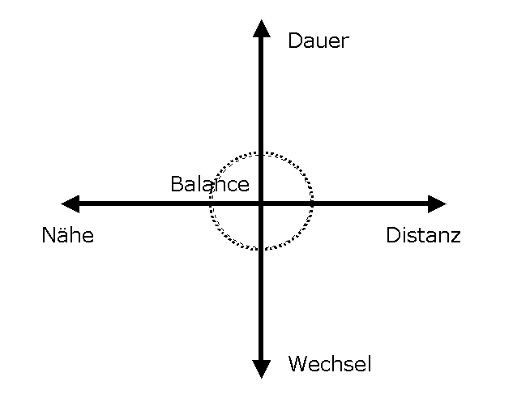
Das Kompetenz-Dreieck - Das müssen Sie selbst einbringen
Nur wenige begnadete Persönlichkeiten können gute Präsentationen intuitiv durchführen. Methodische Kenntnisse müssen Sie sich erst einmal aneignen. Die Voraussetzungen auf Ihrer Seite spiegeln sich im so genannten Kompetenzdreieck wieder.
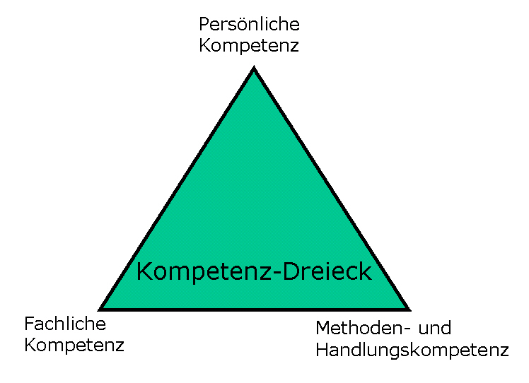
Motivieren Sie sich selbst - begeistern Sie andere.
Es ist eine so einfache Regel: Nur wer selbst von etwas überzeugt ist, vermag andere mitzureißen. Denn Erleben spielt beim Präsentieren eine ganz zentrale Rolle. Zunächst einmal Ihr eigenes: Wenn Sie etwas selbst erlebt und erfahren haben, können Sie ungleich lebendiger darüber berichten als wenn sie etwas nur aus der Theorie heraus kennen. Ein Grund, aus dem Praktiker oft die besseren Präsentatoren sind.
Letzter Schliff: Tipps für die erfolgreiche Präsentation.
Proben Sie Ihren Vortrag vor dem großen Tag ein paar Mal - beispielsweise vor einem Spiegel oder einem Freund. Sie werden dabei merken, dass die Präsentation jedes Mal ein wenig anders ausfällt. Auch, wenn Sie vor Publikum stehen, verändert sich Ihr Verhalten fast automatisch. Sie sind in der Regel besser als in der Trockenübung.
„You never get a second chance for a first impression“: Der erste Eindruck zählt. Auch der letzte Eindruck, am Ende eines Vortrags, ist wichtig. Deshalb gilt es, ein wesentliches Augenmerk auf diese wenigen Sekunden am Anfang und Ende eines Vortrags zu legen. Entscheidend ist dabei, dass Sie sympathisch wirken: lächeln, offen sind. Gehen Sie auf keinen Fall von oben herab auf das Publikum zu. Kleine Fehler sind jedoch durchaus erlaubt und können sogar Sympathie erzeugen. Wer tollpatschig über das Kabel des Overhead-Projektors stolpert und dies witzig kommentiert, hat das Publikum auf seiner Seite. Ganz anders, wenn Sie versuchen, die Situation zu überspielen durch humorlose Bemerkungen wie „passiert mir normalerweise nicht“ oder „blödes Kabel“. Es kommt besser an, wenn Sie zu Ihrer Nervosität stehen und diese sogar thematisieren - aber natürlich immer nur am Rand des eigentlichen Vortrags und ohne den Zwischenfall zu wichtig zu nehmen. Andernfalls würde er seinen beiläufigen Charakter verlieren.

